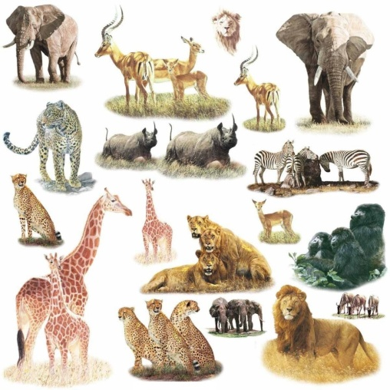
Тема «Животные жарких стран»

Родителям рекомендуется

Задание 1. Показать ребенку картинки с изображением диких животных ,живущих в жарких странах: жирафа, бегемота, зебру, дикобраза, слона, льва, тигра, леопарда, кенгуру, носорога;
2. Рассказать об их внешних признаках, характерных повадках;
3.Задать вопросы ребенку:
«Какие животные живут там, где жарко? Чем они питаются?
Кого из них ты видел в зоопарке?»

Задание 2. Поиграть в игры:

- Игра «Кто, где спрятался».

Взрослый просит помещать разные игрушки под, за, между и на
любые предметы (стол, стул,), ребенок должен правильно все
разместить и потом правильно назвать, что на, за, между и под
было помещено.

- Игра «Четвертый лишний».

Взрослый называет 4 слова (можно использовать картинки или
игрушки), из них 3 слова объединены по общему признаку.
Ребёнок должен выделить лишнее слово и объяснить, почему оно
лишнее. Например: жираф, бегемот, зебра, кошка (лишнее – кошка,
это не животное жарких стран).

- Игра «Что не так?»

Крокодил, жираф и слон – это домашние животные.
Обезьяны не едят бананы.
Крокодил – травоядное животное.

Задание 3. Прочитать произведения.

Б.Житков «Как слон спас хозяина от тигра», «Про слона»;
А.Куприн «Слон»; Е.Чарушин «Слон», «Мартышки»; Р.Киплинг«Слоненок»;
С. Маршак «Где обедал воробей».

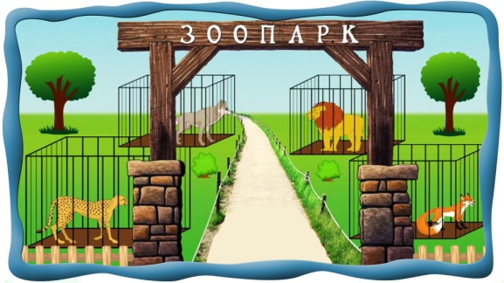
Задание 4. Выучить стихотворение.
Гиена.
Захрапели носороги,
Дремлет страус длинноногий.
Толстокожий бегемот
Лёг спокойно на живот.
Спит верблюд, согнув колени.
Но не спится мне, гиене!

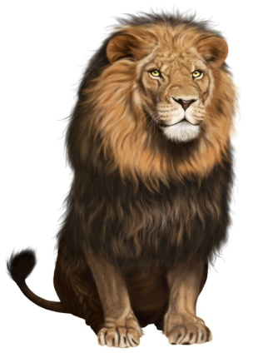

Настаёт моя пора:
Буду выть я до утра.
Днём молчала я угрюмо –
Я боюсь дневного шума,-
Но зато мой хриплый смех
По ночам пугает всех!
Даже львы меня боятся…
Как над ними не смеяться?
(С.Я. Маршак «Детки в клетке»)

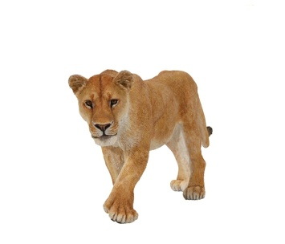
Задание 5. Отгадать и выучить загадки.

Уж очень вид у них чудной:
Упапы — локоны волной,
А мама ходит стриженной,
За что она обижена?
Недаром часто злится на всех мамаша. (Львица)

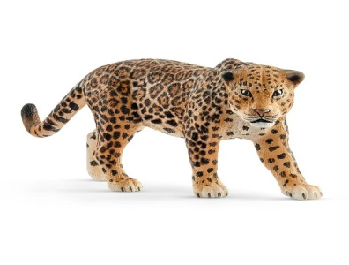

Когда он в клетке, то приятен,
На шкуре много черных пятен.
Он хищный зверь, хотя немножко,
Как лев и тигр, похож на кошку. (Леопард)
Он ходит, голову задрав,
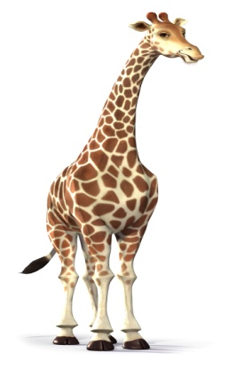
Не потому, что важный граф,
Не потому, что гордый нрав,
А потому, что он. (Жираф)

Лексико – грамматические игры и упражнения.

Игра «Назови новое слово»

У жирафа длинная шея– он длинношеей.
У бегемота толстая кожа – он …………………….(толстокожий)
У крокодила острые зубы – он ………………………..(острозубый)
У льва длинная грива – он …………………………(длинногривый).
У носорога короткие ноги – он ……………………..(коротконогий)
У тигра длинный хвост – он ……………………..(длиннохвостый)
У черепахи короткий хвост – она ……………….(короткохвостая)
У верблюда два горба – он …………………………………(двугорбый)

«Составь предложение»

Слон, в, джунгли, живет. ……
(Слон живет в джунглях).
Зебра, охотится, тигр, на, хищный…..
(Хищный тигр охотится на зебру).
Панцирь, крепкий, у, черепаха.
(У черепахи крепкий панцирь).
Детеныш, львица, голодный, мясо, несет.
(Львица несет голодным детенышам мясо).

«Назови кто у кого?»

У слонов – слоненок, слонята
У львов – львенок, львята.
У зебры – зебренок, зебрята
У кенгуру – кенгуренок, кенгурята
У тигра – тигренок, тигрята
У черепахи – черепашонок, черепашата.
У верблюда – верблюжонок, верблюжата

Кто лишний и почему?»

Слон, лев, собака, тигр
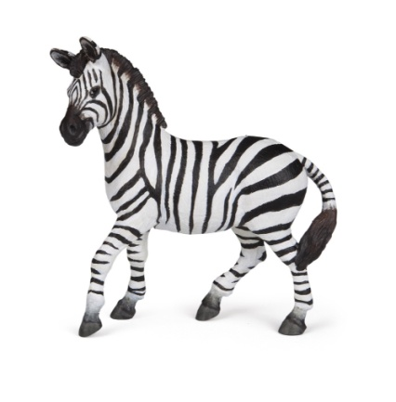
Крокодил, кенгуру, жираф, кошка
Заяц, зебра, кобра, пантера
Волк, лев, медведь, лиса
Морж, обезьяна, удав, дикобраз

